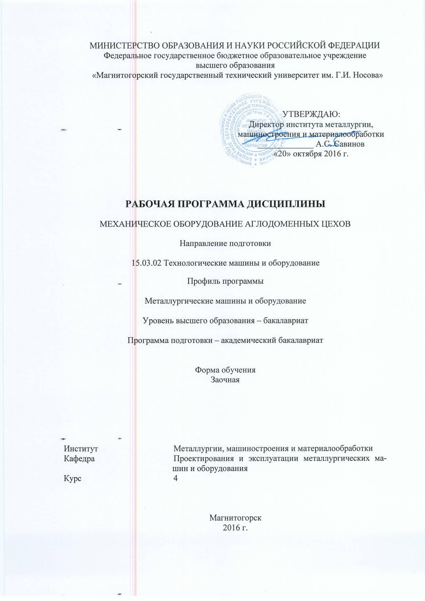

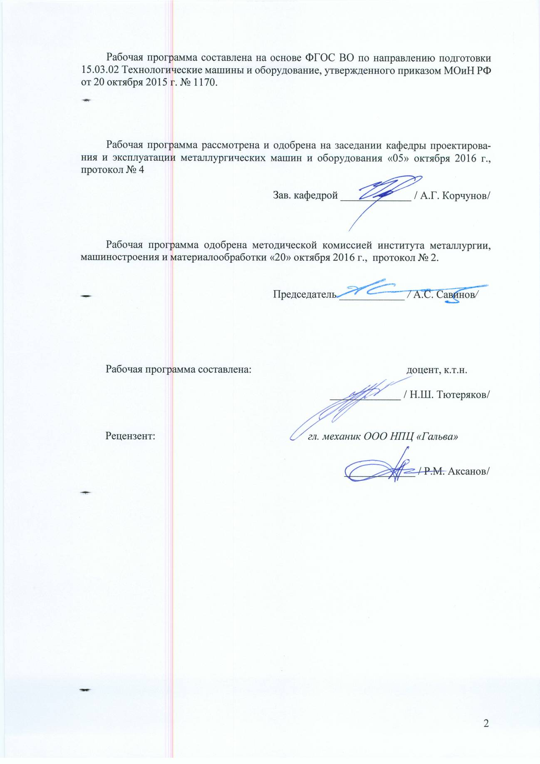


1 Цели освоения дисциплины

Целью освоения дисциплины «Механическое оборудование аглодоменных цехов» является:
- овладение студентами знаниями оборудования аглодоменных цехов металлургического производства, необходимых им для производственно-технологической, проектно-конструкторской и исследовательской деятельности;
- овладение достаточным уровнем профессиональных компетенций в соответствии с требованиями ФГОС ВО по направлению 15.03.02 «Технологические машины и оборудование», профиль «Металлургические машины и оборудование».

2 Место дисциплины в структуре ООП подготовки бакалавра

Дисциплина Б1.В.08 «Механическое оборудование аглодоменных цехов» изучается на четвертом курсе и позволяет студенту получить углубленные знания и навыки для будущей профессиональной деятельности, входит в блок обязательных дисциплин вариативной части профессионального цикла.
Для успешного освоения материала необходимы знания и умения, полученные студентами при изучении базового цикла, особенно дисциплин Б1.В.11 «Технология конструкционных материалов», Б1.Б.15 «Сопротивления материалов», Б1.Б.16 «Теории машин и механизмов», Б1.Б.14 «Теоретической механики» и при изучении вариативной части Б1.В.13 «Детали машин».
Знания (умения, владения), полученные при изучении данной дисциплины будут необходимы при изучении следующих дисциплин в соответствии с учебным планом:
При прохождении производственной - практики по получению профессиональных умений и опыта профессиональной деятельности Б2.В.02(П), производственной – преддипломной практики Б2.В.03(П), подготовке к защите выпускной квалификационной работы Б3.Б.02.

3 Компетенции обучающегося, формируемые в результате освоения дисциплины:

В результате освоения дисциплины (модуля) «Механическое оборудование аглодоменных цехов» студент должен обладать следующими компетенциями:

Структурный  элемент  компетенции | Планируемые результаты обучения
ПК-5 Способностью принимать участие в работах по расчету и проектированию деталей и узлов машиностроительных конструкций в соответствии с техническими заданиями и использованием стандартных средств автоматизации проектирования
Знать | Назначение и сущность различных комплексов, процессов, оборудования и производственных объектов, деталей и узлов изделий машиностроения.
Уметь | Применять все известные методы расчета при проектировании деталей и узлов машиностроительных конструкций.
Владеть | Совершенствования профессиональных знаний и умений путем использования возможностей информационной среды.
ПК-12 Способностью участвовать в работах по доводке и освоению технологических процессов в ходе подготовки производства новой продукции, проверять качество монтажа и наладки при испытаниях и сдаче в эксплуатацию новых образцов изделий, узлов и деталей
Знать | Назначение и сущность различных комплексов, процессов, оборудования и производственных объектов, деталей и узлов изделий машиностроения.
Уметь | Грамотно обосновать результат принятых решений.
Владеть | Способами совершенствования профессиональных знаний и умений путем использования возможностей информационной среды.
ПК-13 Умением проверять техническое состояние и остаточный ресурс технологического оборудования, организовывать профилактический осмотр и текущий ремонт технологических машин и оборудования
Знать | Основные методы при оценке технического состояния и остаточного ресурса технологического оборудования аглодоменных цехов.
Уметь | Корректно выражать и аргументированно обосновывать принимаемые решения по результатам анализа оценки технического состояния технологического оборудования аглодоменных цехов.
Владеть | Ведения статистики технического состояния технологического оборудования с целью прогнозирования текущих ремонтов.

4 Структура и содержание дисциплины (модуля)

Общая трудоемкость дисциплины составляет 5 зачетных единиц 180 акад. часов, в том числе:
– контактная работа – 21 акад. часов:
– аудиторная – 20 акад. часов;
– внеаудиторная – 1 акад. часов
– самостоятельная работа – 155,1 акад. часов;
– подготовка к экзамену– 3,9 акад. часа

Раздел/ тема  дисциплины | Курс | Аудиторная  контактная работа  (в акад. часах) |  |  | Самостоятельная работа (в акад. часах) | Вид самостоятельной  работы | Форма текущего контроля успеваемости и  промежуточной аттестации | Код и структурный  элемент  компетенции
Раздел/ тема  дисциплины | Курс | лекции | лаборат.  занятия | практич. занятия
- Введение. Основные представления о металлургическом производстве, состояние и перспективы развития металлургической промышленности. Технический прогресс в области производства чугуна. | 4 | 1 |  |  | 5,1 | Самостоятельное изучение учебной и научно литературы  Поиск дополнительной информации по заданной теме  Работа с электронными библиотеками | Устный опрос.  . | ПК-5, 12, 13 з.у.в.
- Оборудование агломерационной фабрики. | 4 | 1,5 | 2 | 3 | 50 | Самостоятельное изучение учебной и научно литературы  Работа с электронными библиотеками  Подготовка и выполнение практических и лабораторных работ | Устный опрос.  Защита практической и лабораторной работ. | ПК-5, 12, 13 з.у.в.
- Оборудование фабрики по производству окатышей. | 4 | 1,5 | 2 | 3 | 50 | Самостоятельное изучение учебной и научно литературы  Работа с электронными библиотеками  Подготовка и выполнение практических и лабораторных работ | Устный опрос.  Защита практической и лабораторной работ. | ПК-5, 12, 13 з.у.в.
- Оборудование доменных цехов | 4 | 2 | 2И | 2И | 50 | Самостоятельное изучение учебной и научно литературы  Работа с электронными библиотеками  Подготовка и выполнение практических и лабораторных работ | Устный опрос.  Защита практической и лабораторной работ. | ПК-5, 12, 13 з.у.
Итого по курсу | 4 | 6 | 6/2И | 8/2И | 155,1 | Подготовка к зачету | зачет | ПК-5, 12, 13 в.
Итого по дисциплине | 4 | 6 | 6/2И | 8/2И | 155,1 |  | зачет | ПК-5, 12, 13 з.у.в.

5 Образовательные технологии

Образовательный процесс реализуется с помощью традиционных и интерактивных образовательных технологий: формы, направленные на теоретическую подготовку студентов (лекции, самостоятельная работа в аудитории, консультации) и формы, направленные на практическую подготовку (лабораторные работы, практические занятия и самостоятельная работа).
Для реализации предусмотренных видов учебной работы в качестве образовательных технологий в преподавании дисциплины «Механическое оборудование аглодоменных цехов» используются:
1. Традиционные образовательные технологии ориентируются на организацию образовательного процесса, предполагающую прямую трансляцию знаний от преподавателя к студенту (преимущественно на основе объяснительно-иллюстративных методов обучения). Учебная деятельность студента носит в таких условиях, как правило, репродуктивный характер.
Формы учебных занятий с использованием традиционных технологий:
Информационная лекция – последовательное изложение материала в дисциплинарной логике, осуществляемое преимущественно вербальными средствами (монолог преподавателя).
Практическое занятие, посвященное освоению конкретных умений и навыков по предложенному алгоритму.
Лабораторная работа – организация учебной работы с реальными материальными и информационными объектами, экспериментальная работа с аналоговыми моделями реальных объектов.
2. Интерактивные технологии – организация образовательного процесса, которая предполагает активное и нелинейное взаимодействие всех участников, достижение на этой основе личностно значимого для них образовательного результата. Наряду со специализированными технологиями такого рода принцип интерактивности прослеживается в большинстве современных образовательных технологий. Интерактивность подразумевает субъект-субъектные отношения в ходе образовательного процесса и, как следствие, формирование саморазвивающейся информационно-ресурсной среды.
В образовательном процессе активно применяются мультимедийные технологии. В процессе чтения лекций применяются презентации, содержащие различные виды информации: текстовую, звуковую, графическую. Широко применяются студентами электронные учебники, где представлен достаточно широкий арсенал мультимедийных средств, что не идет в сравнение с использованием обычных «бумажных» учебников. На практических занятиях - использование тестовых программ для закрепления и контроля знаний.
Каждый обучающийся в течение всего периода обучения обеспечивается индивидуальным неограниченным доступом к электронной информационно-образовательной среде университета.

6 Учебно-методическое обеспечение самостоятельной работы студентов

По дисциплине «Механическое оборудование аглодоменных цехов» предусмотрена аудиторная и внеаудиторная самостоятельная работа обучающихся.
Аудиторная самостоятельная работа студентов предполагает выполнение лабораторных и практических работ.

ЗАДАНИЯ ДЛЯ ЛАБОРАТОРНЫХ РАБОТ

Лабораторная работа №1

ИЗУЧЕНИЕ ОСНОВНОГО ОБОРУДОВАНИЯ АГЛОМЕРАЦИОННОЙ ФАБРИКИ

Цель работы: изучить технологию и общее устройство механического оборудования агломерационной фабрики.

1. Выполнение лабораторной работы

При проведении лабораторной работы, студенты должны ознакомиться с работой и устройством механического оборудования в следующей последовательности:
1. Подача составляющих агломерационной шихты к бункерам агломерационной фабрики. Подача концентрата, кокса, возврата, известняка, колошниковой пыли.
2. Устройство и работа четырехвалковой дробилки кокса.
3. Устройство и работа питателей шихты, конвейеров.
4. Устройство и работа смесителя шихты.
5. Устройство и работа питателя для загрузки шихты на этом машину.
6. Устройство и работа агломерационной машины (привод, хвостовая часть и т.д.).
7. Оборудование цикла возврата (охладители, конвейеры).
Студенты во время экскурсии составляют эскизы кинематических схем основного оборудования: коксодробилки, тарельчатого питателя, смесителя, агломашины.

2. Отчет по лабораторной работе

Отчет по лабораторной работа № 1 составляется каждым студентом индивидуально и должен включать название и цель работы, краткое описание технологического процесса агломерационной фабрики, а также краткое описание и кинематические схемы следующих механизмов и машин:
1. Четырехвалковая коксодробилка.
2. Тарельчатыий питатель.
3. Смеситель шихты.
4. Система загрузки аглошихты на спекательные тележки.
5. Привод агломашины.
В конце отчета по работе дается краткий анализ результатов работы и выводы.
В этом разделе отчета студент излагает соображения о технологии агломерации и конструкции машин и механизмов аглофабрики, отмечает положительные стороны и недостатки в технологии и конструкции машин.
Зачет по лабораторной работе ставится при наличии отчета по результатам беседы студента и преподавателя.

Лабораторная работа № 2

ИЗУЧЕНИЕ ОСНОВНОГО ОБОРУДОВАНИЯ ДОМЕННОГО ЦЕХА

Цель работы: изучить технологию и общее устройство механического оборудования доменного цеха ММК.

1. Порядок выполнения работы

При проведении лабораторной работы, студенты должны ознакомиться с работой и устройством механического оборудования в следующей последовательности:
1. Устройство и работа оборудования бункерной эстакады: бункера и их затворы, питатели, конвейеры.
2. Скиповой подъемник.
3. Скиповая лебедка управления конусами.
4. Оборудование литейного двора: электропушка и сверлильная машина, фурменные приборы, желоба, маневровое устройство для передвижения чугуновозов.
Студенты при изучении оборудования составляют кинематические схемы механизмов.

2. Отчет по лабораторной работе

Отчет по лабораторной работе № 2 составляется каждым студентом индивидуально и должен включать название и цель работы, краткое описание технологического процесса производства чугуна в доменном цехе ММК, а также краткое описание и кинематические схемы механизмов и машин по заданию преподавателя.
В конце отчета по работе дается краткий анализ результатов выполненной работы и выгоды. В этом разделе отчета студент соображения о технологии доменного производства и конструкции машин и механизмов (например, сравнивая конвейерную систему подачи со скиповой, вагон-весы и конвейер, блочное и островное расположение доменных печей).
Зачет по лабораторной работе ставится при наличии отчета по результатам беседы студента и преподавателя.

Лабораторная работа № 3

ИЗУЧЕНИЕ КОНСТРУКЦИИ РАБОТЫ СКИПОВОГО ПОДЪЕМНИКА ДОМЕННОИ ПЕЧИ ПО МОДЕЛИ

Цель работы: изучение принципа действия, конструкции и работы скипового подъемника.

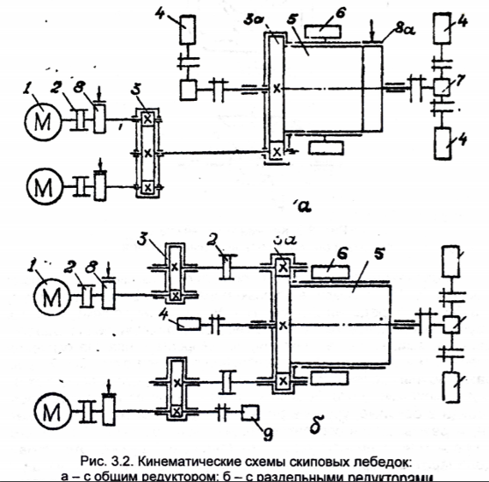 | 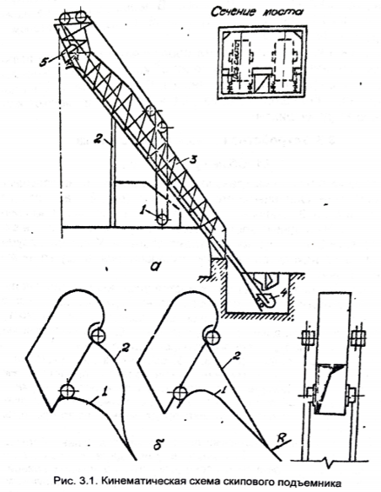
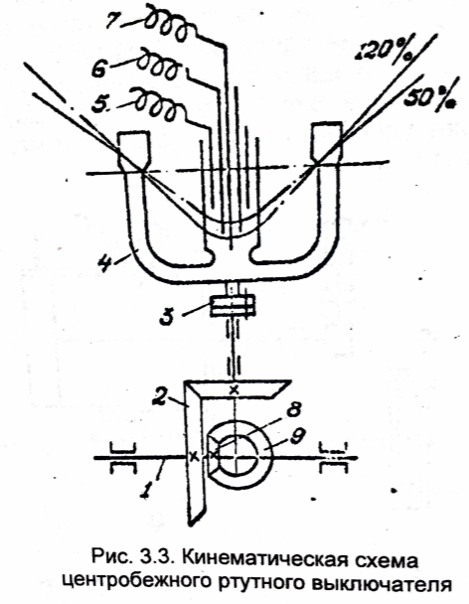 | 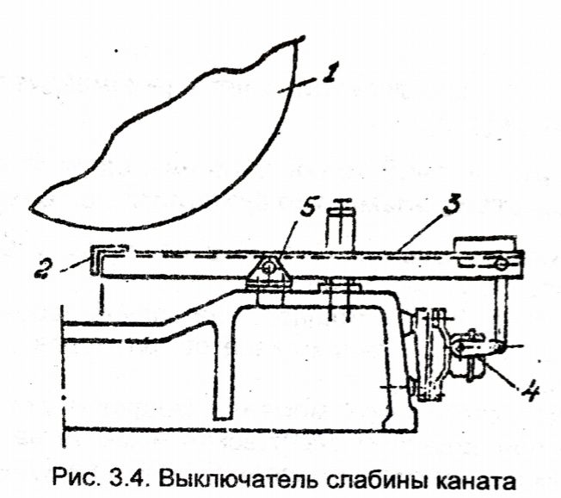

1. Выполнение лабораторной работы

1. Изучить назначение, устройство и работу скипового подъемника доменной печи.
2. Изучить конструкции узлов скипового подъёмника.
3. Изучить конструкцию и работу скипового подъемника на модели.
4. Вычертить в отчете кинематическую схему скипового подъемника модели, описать её недостатки и отличия схемы типового скипового подъёмника.
5. Составить схему силового взаимодействия элементов скипового подъёмника и выполнить требуемый расчет в соответствии с заданием преподавателя.

2. Отчетность по работе

Отчет по лабораторной работе № 3 составляется каждым студентом индивидуально и должен включать название и цель работы, краткое описание способов подачи шихтовых материалов к загрузочному устройству доменной печи, кинематические схемы краткое описание скипового подъемника. Анализ конструкции скипового подъемника модели. Схему силового взаимодействия элементов скипового подъемника и расчет в соответствии с заданием преподавателя.

3. Примеры заданий по составлению схем силового взаимодействия элементов скипового подъемника

1. Определить натяжение каната на основном участке моста при заданном весе груженого скипа.
2. Определить момент и мощность на валу барабана скиповой лебедки при заданном натяжении канатов, размеров угловой скорости барабана.
3. Определить статический момент и мощность двигателя скиповой лебедки при заданном статическом моменте на валу барабана и заданных передаточных числах зубчатых передач.

Контрольные вопросы

1. Требования, предъявляемые к машинам для подачи шихтовых материалов к загрузочному устройству?
2. Как производится разгрузка скипа в приемную воронку?
3. Какие конструкции лебедок вы знаете?
4. Как осуществляется управление и контроль работы лебёдки?
5. Для чего устанавливается два двигателя на лебедке?
6. Назначение и работа центробежного ртутного выключателя?
7. Как работает выключатель слабины канатов?
8. В чем отличие конструкции передних и задних скатов скипа?
9. В чем отличие кинематических схем лабораторной установки и реального скипового подъемника?

Лабораторная работа №4

ИЗУЧЕНИЕ КОНСТРУКЦИИ И РАБОТЫ ТИПЧОВОГО ЗАГРУЗОЧНОГО УСТРОИСТВА ДОМЕННОИ ПЕЧИ В УСЛОВИЯХ ММК И ПО МОДЕЛИ

Цель работы: изучение принципа действия, конструкции и работы типового загрузочного устройства.

1. Конструкция и работа типового загрузочного устройства

Типовое двухконусное загрузочное устройство предназначено для приема, загрузки и распределения шихтовых материалов на колошнике печи в соответствии с программой загрузки и выполняет функции газового затвора, предупреждающего выход газа в атмосферу.

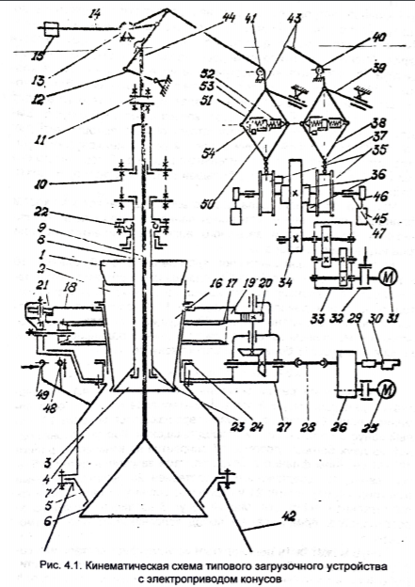

2. Выполнение работы

1. Изучить назначение, устройство и работу типового загрузочного устройства по настоящей инструкции.
2. Изучить конструкцию загрузочного устройства на модели.
3. Вычертить в отчете кинематическую схему загрузочного устройства модели, описать его недостатки и отличие от схемы типового загрузочного устройства.
4. Составить схему силового взаимодействия элементов типового загрузочного устройства с заданием преподавателя.

3. Отчет по работе

Отчет по лабораторной работе №. 4 составляется каждым студентом индивидуально и должен включать название и цель работы, кинематические схемы и краткое описание загрузочного устройства модели. Анализ конструкции загрузочного устройства модели и схему силового взаимодействия элементов загрузочного устройства в соответствии с заданием преподавателя.

4. Примеры заданий по составлению схем силового взаимодействия элементов загрузочного устройства

1. Определить натяжение каната на барабане лебедки при заданных размерах рычага балансира, прямильного устройства и заданном весе контргруза и конуса.
2. Определить момент на барабане лебедки при заданных размерах балансирного привода и весе конуса и контргруза.
3. Определить момент и мощность двигателя лебедки при заданных усилиях в канате, размерах барабанов и передаточных числах элементов схемы.
4. Определить момент и мощность привода распределителя шихты при заданных значениях момента сопротивления вращению распределителя шихты и передаточных чисел зубчатых передач.

Контрольные вопросы

1. Назначение загрузочного устройства.
2. Состав загрузочного устройства.
3. Показать засыпной аппарат. Из каких элементов он состоит?
4. Чем обеспечивается прямолинейное вертикальное перемещение конусов? Покажите взаимодействие элементов цепочки конус-контргруз.
5. Чем предотвращается одновременное открывание конусов? Объясните принцип работы лебедки.
6. Что происходит при чрезмерном натяжении или ослаблении
канатов?
7. Что делается с давлением в межконусном пространстве перед открыванием больного или малого конусов?
8. Что происходит при взрыве газа в межконусном пространстве?
9. Что произойдет с открытым конусом при обрыве каната?
10. Назначение, конструкция и работа распределителя шихты?
11. Для чего нужны командоаппараты и конечные выключатели в конструкции лебедки и распределителя шихты?

ЗАДАНИЯ ДЛЯ ПРАКТИЧЕСКИХ РАБОТ

Задача 1.

Описать типы и дать краткую характеристику применяемых перегрузочных грейферных кранов. Описать конструкции механизма передвижения, противоугонного устройства и грейферной тележки перегрузочного крана. Определить мощность электродвигателя механизма передвижения грейферной тележки.
Расчет произвести при следующих исходных данных: все колеса тележки приводные; коэффициенты трения в подшипниках качения μ₁= 0,05; в подшипниках скольжения μ₂= 0,1; плечо трения качения колес по рельсам f = 0,6 см; коэффициент учитывающей трение реборд о рельсы, k = 2,5; поверхность тележки, подверженная действию ветра S = 45 м2; распределенная ветровая нагрузка P_{b} = 250 Н/м ; скорость передвижения тележки V = 4 м/с; КПД механизма передвижения тележки η=0,85.

Задача 2.

Описать устройство агломерационной фабрики и привести схему технологического процесса агломерации. Описать конструкцию смесителей и окомкователей агломерациоьной шихты, приведя схему барабанного смесителя (без учета момента от сил, возникающих при срезании гарнисажа).

Задача 3.

Описать конструкцию и работу агломерационной машины. Определить мощность двигателя машины.

Задача 4

Описать системы подачи шихтовых материалов к скиповому подъемнику доменной печи. Определить момент, необходимый для вращения барабана затвора бункера с агломератом.

Задача 5.

Описать устройство современного доменного цеха, показать его грузопотоки и привести типы планировок.
Подобрать дебалансы и определить мощность привода самоцентрирующегося вибрационного грохота.

Задача 6.

Описать конструкцию и работу типового двухконусного загрузочного устройства доменной печи и дать краткую характеристику его оборудования.
Определить статистический момент при вращении типового распределителя шихты. Коэффициенты, учитывайте сопротивления трения в сальниковых уплотнениях штанг и в подшипнике подпятника k = μ = 0,06. Трение в центрирующих роликах, угловом редукторе и открытой передаче учитывается общим КПД- η = 0,85

Задача 7.

Описать конструкцию и работу балансирного электрического привода конусов доменной печи.
Определить усилие в канате лебедки управления конусами при открывании конуса с шихтой в положении соответствующем углу поворота балансира β_{бi}= 20°. Начальный угол кривошипа с горизонталью α₀-= 37⁰; угол, определяющий начальное положение радиуса контргруза β₀= 26°; угол; определяющий начальное положение центра тяжести φ= 50°; угол между рычагом и канатом в начальном положении β_{по}= 55°. Моментом oт сил трения в подшипниках балансира пренебречь.

Задача 8.

Перечислить типы и кратко охарактеризовать конструкции машин для вскрытия и забивки чугунной латки. Определить мощность электродвигателя механизма выталкивания и время выхода глины из цилиндра электропушки при следующих исходных данных: диаметр отверстия носка α = 0,15 м: угол подъема винтовой линии α= 6°;
угол трения в винтовой паре ρ_{b} = 4°; угловая скорость двигателя ω = 100 рад/с; общий КПД механизма η = 0,42; допускаемый коэффициент перегрузки двигателя λ = 2.

Задача 9.

Привести краткое описание двухленточной разливочной машины и дать характеристику оборудования отделения разливки чугуна. Определить мощность привода разливочной машины.

Задача 10.

Описать конструкцию роторного стационарного вагоноопрокидывателя. Определить суммарные статические моменты, приведенные к валу двигателя механизма кантования ротора. Вес материала при кантовании принять неизменным (для случая смерзшегося груза).

7 Оценочные средства для проведения промежуточной аттестации

а) Планируемые результаты обучения и оценочные средства для проведения промежуточной аттестации:

Структурный элемент  компетенции | Планируемые результаты обучения | Оценочные средства
ПК-5 Способностью принимать участие в работах по расчету и проектированию деталей и узлов машиностроительных конструкций в соответствии с техническими заданиями и использованием стандартных средств автоматизации проектирования
Знать | Назначение и сущность различных комплексов, процессов, оборудования и производственных объектов, деталей и узлов изделий машиностроения. | Общее устройство доменного цеха  - Как устроен современный доменный цех? Из каких участков и отделений он состоит?  - Как устроена современная доменная печь? 3. Какие схемы подачи шихты применяют для загрузки доменных печей?  - Какие существуют типы планировок доменных цехов?  Машины и механизмы бункерной эстакады доменного цеха  - Как устроена бункерная эстакада? Рудный перегрузочный вагон и конвейеры для загрузки бункеров - конструкция, работа, основы расчета.  - Какие системы подачи шихтовых материалов к скиповому подъемнику применяют в настоящее время?  - Как устроены вагон-весы, из каких механизмов и узлов они состоят и как работают? Методика расчета механизмов.  - Как рассчитывают мощность привода барабанного затвора?  - Какое оборудование входит в состав конвейерной системы подачи шихтовых материалов к скиповому подъемнику? Его устройство и назначение.  - Какие системы и оборудование применяют для рассева и подачи кокса в скип?  - Как определяют мощность привода вибрационного грохота?  Машина для подачи шихты к загрузочному устройству доменной печи  - Какие существуют способы подачи шихты к загрузочному устройству?  - Как устроен скиповой подъемник?  - Конструкция скипа.  - Устройство и принцип работы скиповой лебедки. 5. Как рассчитывают время движения скипа, производительность скипового подъемника и мощность электродвигателя скиповой лебедки?  - Как устроена конвейерная система подачи шихты к загрузочному устройству?  - Как рассчитывают мощность двигателей конвейера?
Уметь | Применять все известные методы расчета при проектировании деталей и узлов машиностроительных конструкций. | - Описать системы. подачи шихтовых материалов к скиповому подъемнику доменной печи. Определить момент, необходимый для вращения барабана затвора бункера с агломератом.  Описать устройство современного доменного цеха, показать его грузопотоки и привести типы планировок.  - Подобрать дебалансы и определить мощность привода самоцентрирующегося вибрационного грохота.  - Описать типы и дать краткую характеристику применяемых перегрузочных грейферных кранов. Описать конструкции механизма передвижения, противоугонного устройства и грейферной тележки перегрузочного крана. Определить мощность электродвигателя механизма передвижения грейферной тележки. Конструкцию механизма принять по. Пример расчета (с использованием устаревших единиц измерения) приведен в.  Расчет произвести при следующих исходных данных: все колеса тележки приводные; коэффициенты трения в подшипниках качения μ₁= 0,05; в подшипниках скольжения μ₂= 0,1; плечо трения качения колес по рельсам f = 0,6 см; коэффициент учитывающей трение реборд о рельсы, k = 2,5; поверхность тележки, подверженная действию ветра S = 45 м2; распределенная ветровая нагрузка P_{b} = 250 Н/м ; скорость передвижения тележки V = 4 м/с; КПД механизма передвижения тележки η=0,85.
Владеть | Совершенствования профессиональных знаний и умений путем использования возможностей информационной среды. | - Оценка работоспособности линии привода конвейера агломерационной машины №3 ПАО «ММК»  - Техническое диагностирование линии привода разгрузочной части агломерационной машины №3  - Оценка работоспособности привода (конусной, щековой, молотковой, валковой) дробилок  - Техническое диагностирование линии привода машин для вскрытия леток ПАО «ММК»
ПК-12 Способностью участвовать в работах по доводке и освоению технологических процессов в ходе подготовки производства новой продукции, проверять качество монтажа и наладки при испытаниях и сдаче в эксплуатацию новых образцов изделий, узлов и деталей
Знать | Назначение и сущность различных комплексов, процессов, оборудования и производственных объектов, деталей и узлов изделий машиностроения. | Механическое оборудование колошникового устройства доменной печи  - Как устроено колошниковое устройство?  - Как устроено типовое двухконусное загрузочное устройство? Как оно работает и из каких основных узлов состоит?  - Какие распределители шихты применяют на доменных вечах?  - Как рассчитывают мощность привода распределителя шихты?  - В каких условиях работает загрузочное устройство и какие методы повышения его долговечности применяют в настоящее время?  - Как устроена и работает балансирная система маневрирования конусами загрузочного устройства доменной печи?  - Как рассчитывают мощность привода конусов?  - Какие новые конструкции загрузочных устройств получают распространение на доменных печах? Тенденции их развития.  - Как работает система выравнивания давления разов в доменной печи и в межконусном пространстве? Конструкция и принцип работы уравнительных клапанов. Методика расчета мощности привода клапана.  - Какие устройства применяют для измерения уровня шихты в доменной печи?  - Как осуществляется автоматическая работа механизмов загрузки доменной печи?  Машины и механизмы для обслуживания леток доменной печи.  - Как устроены чугунная и шлаковая летки?  - Какие типы и конструкции машин применяют для вскрытия чугунной летки?  - Как определяют момент сопротивления сверления и сопротивление подачи бура при скрытии чугунной летки?  - Какие типы и конструкции машин применяют для забивки чугунной летки?  - Как устроена и каков принцип работы электропушки для забивки чугунной летки?  - Как рассчитывают мощность электродвигателей механизмов поворота, прижима и выталкивания легочной массы из цилиндра электропушки?  - Как устроен шлаковый стопор?
Уметь | Грамотно обосновать результат принятых решений. | - Описать конструкцию и работу типового двухконусного загрузочного устройства доменной печи и дать краткую характеристику его оборудования.  Определить статистический момент при вращении типового распределителя шихты. Коэффициенты, учитывайте сопротивления трения в сальниковых уплотнениях штанг и в подшипнике подпятника k = μ = 0,06. Трение в центрирующих роликах, угловом редукторе и открытой передаче учитывается общим КПД- η = 0,85  - Описать конструкцию и работу балансирного электрического привода конусов доменной печи.  Определить усилие в канате лебедки управления конусами при открывании конуса с шихтой в положении соответствующем углу поворота балансира β_{бi}= 20°. Начальный угол кривошипа с горизонталью α₀-= 37⁰; угол, определяющий начальное положение радиуса контргруза β₀= 26°; угол; определяющий начальное положение центра тяжести φ= 50°; угол между рычагом и канатом в начальном положении β_{по}= 55°
Владеть | Способами совершенствования профессиональных знаний и умений путем использования возможностей информационной среды. | - Оценка работоспособности линии привода конвейера агломерационной машины №1 ПАО «ММК»  - Техническое диагностирование линии привода разгрузочной части агломерационной машины №1  - Оценка работоспособности линии привода вагоноопрокидывателя аглодоменных цехов ПАО «ПАО «ММК»  - Техническое диагностирование линии привода электропушек ПАО «ММК»
ПК-13 Умением проверять техническое состояние и остаточный ресурс технологического оборудования, организовывать профилактический осмотр и текущий ремонт технологических машин и оборудования
Знать | Основные методы при оценке технического состояния и остаточного ресурса технологического оборудования и аглодоменных цехов. | Машины и механизмы литейного двора  - Типы и устройство литейных дворов.  - Какие типы желобов применяют для одноносковой разливки чугуна и шлака? Их конструкция, работа, достоинства и недостатки.  - Как устроен кольцевой мостовой кран литейного двора?  - Какие типы и конструкции чугуновозов и шлаковозов применяют в настоящее время?  - Как определяют момент при кантовании ковша чугуновоза?  - Какие типы механизмов применяют для кантования чаш шлаковозов?  Машины и агрегаты для переработки жидких продуктов доменной плавки  - Какие применяют способы переработки жидких продуктов доменной плавки?  - Состав оборудования отделения для разливки чугуна.  - Устройство и принцип работы типовой двухленточной разливочной машины?  - Как рассчитывают' производительность и мощность привода разливочной машины?  - Какие устройства применяют для кантования ковшей у разливочной машины? Методика их расчета.  Оборудование для нагрева и подачи дутья в печь  - Как осуществляется нагрев дутья для подачи в доменную печь? Какие тракты входят в состав комплекса воздухонагревателей?  - Принцип работы воздухонагревателей и обслуживающего их оборудования.  - Какие типы клапанов применяют для обеспечения нормальной работы воздухонагревателей?  - Как устроен клапан горячего дутья? Какие предъявляют к нему требования?  - Как устроен фурменный прибор?  - Состав оборудования комплекса газоочистки доменной печи.  Перспективы развития доменного производства, совершенствования машин и агрегатов.
Уметь | Корректно выражать и аргументированно обосновывать принимаемые решения по результатам анализа оценки технического состояния технологического оборудования аглодоменных цехов. | - Описать системы. подачи шихтовых материалов к скиповому подъемнику доменной печи. Определить момент, необходимый для вращения барабана затвора бункера с агломератом.  Описать устройство современного доменного цеха, показать его грузопотоки и привести типы планировок.  - Подобрать дебалансы и определить мощность привода самоцентрирующегося вибрационного грохота.  - Перечислить типы и кратко охарактеризовать конструкции машин для вскрытия и забивки чугунной латки. Определить мощность электродвигателя механизма выталкивания и время выхода глины из цилиндра электропушки при следующих исходных данных: диаметр отверстия носка α = 0,15 м: угол подъема винтовой линии α= 6°;  - угол трения в винтовой паре ρ_{b} = 4°; угловая скорость двигателя ω = 100 рад/с; общий КПД механизма η = 0,42; допускаемый коэффициент перегрузки двигателя λ = 2.
Владеть | Ведения статистики технического состояния технологического оборудования с целью прогнозирования текущих ремонтов. | - Оценка работоспособности линии привода конвейера агломерационной машины №2 ПАО «ММК»  - Техническое диагностирование линии привода разгрузочной части агломерационной машины №2  - Оценка работоспособности линии привода двухконусного загрузочного устройства доменных печей ПАО «ММК»  - Техническое диагностирование линии привода приемной воронки малого конуса, загрузочного устройства доменных печей ПАО «ММК»

б) Порядок проведения промежуточной аттестации, показатели и критерии оценивания:
Критерии оценки (в соответствии с формируемыми компетенциями и планируемыми результатами обучения):
– на оценку «отлично» – обучающийся показывает высокий уровень сформированности
компетенций, т.е. должен знать назначение и сущность различных комплексов, процессов, оборудования и производственных объектов, деталей и узлов изделий машиностроения, а так же основные методы при оценке технического состояния и остаточного ресурса технологического оборудования аглодоменных и сталеплавильных цехов; уметь применять все известные методы расчета при проектировании деталей и узлов машиностроительных конструкций, грамотно обосновать результат принятых решений, корректно выражать и аргументированно обосновывать принимаемые решения по результатам анализа оценки технического состояния технологического оборудования аглодоменных и сталеплавильных цехов; владеть способностью совершенствования профессиональных знаний и умений путем использования возможностей информационной среды, навыками ведения статистики технического состояния технологического оборудования с целью прогнозирования текущих ремонтов;
– на оценку «хорошо» – обучающийся показывает средний уровень сформированности компетенций, т.е. должен знать конструкции, назначение, устройство и условия работы оборудования аглодоменных и сталеплавильных цехов, структуру существующих и перспективы развития технологии и оборудования аглодоменных и сталеплавильных цехов металлургических заводов; уметь применять стандартные методы расчета при проектировании деталей и узлов машиностроительных конструкций, применять знания о конструкциях, назначениях, устройствах и условиях эксплуатации новых узлов и деталей, применяемых в аглодоменном и сталеплавильном производстве, осуществлять сбор и обработку информации о техническом состоянии технологического оборудования аглодоменных и сталеплавильных цехов; владеть навыками проектирования в системах САПР, современными методам получения основных конструкционных материалов и способы повышения качества изделий, анализа оценки технического состояния технологического оборудования аглодоменных и сталеплавильных цехов;
– на оценку «удовлетворительно» – обучающийся показывает пороговый уровень сформи-рованности компетенций, т.е. должен знать основные понятия и определения при проектировании деталей и узлов машиностроительных конструкций, основные требования к технологическим процессам металлургического производства, основы компоновки линий технологического оборудования аглодоменных и сталеплавильных цехов; уметь выполнять стандартные расчеты оборудования, делать выбор узлов и деталей оборудования аглодоменных и сталеплавильных цехов, применять знания в профессиональной деятельности; владеть навыками детализации требований при описании функциональных, эксплуатационных и технических характеристик, оценки технического состояния технологического оборудования аглодоменных и сталеплавильных цехов;
– на оценку «неудовлетворительно» – результат обучения не достигнут, обучающийся не может показать знания на уровне воспроизведения и объяснения информации, не может по казать интеллектуальные навыки решения простых задач.

8 Учебно-методическое и информационное обеспечение дисциплины (модуля)
а) Основная литература:
- Савельева Р. Н. Проектирование доменных цехов [Электронный ресурс] : учебное пособие / Р. Н. Савельева ; МГТУ, [каф. МОМЗ]. - 2-е изд., подгот. по печ. изд. 2011 г. - Магнитогорск, 2016. - 1 электрон. опт. диск (CD-ROM). - Режим доступа: https://magtu.informsystema.ru/uploader/fileUpload?name=2733.pdf&show=dcatalogues/1/1132614/2733.pdf&view=true. - Макрообъект.
- Проектирование оборудования агломерационных цехов [Электронный ресурс] : учебное пособие / М. В. Андросенко, В. И. Кадошников, И. Д. Кадошникова, Е. В. Куликова. - Магнитогорск : МГТУ, 2015. - 87 с. : табл., ил. - Режим доступа: https://magtu.informsystema.ru/uploader/fileUpload?name=895.pdf&show=dcatalogues/1/1118820/895.pdf&view=true. - Макрообъект.
б) Дополнительная литература:
- Точилкин В. В. Проектирование элементов металлургических машин и оборудования [Электронный ресурс] : учебное пособие / В. В. Точилкин, О. А. Филатова ; МГТУ. - Магнитогорск : МГТУ, 2017. - 1 электрон. опт. диск (CD-ROM). - Режим доступа: https://magtu.informsystema.ru/uploader/fileUpload?name=3319.pdf&show=dcatalogues/1/1138305/3319.pdf&view=true. - Макрообъект. - ISBN 978-5-9967-0975-5.
- Точилкин В. В. Проектирование элементов металлургических машин и оборудования [Электронный ресурс] : учебное пособие / В. В. Точилкин, О. А. Филатова, Е. О. Потешкина ; МГТУ. - Магнитогорск : МГТУ, 2015. - 163 с. : ил., табл., схемы. - Режим доступа: https://magtu.informsystema.ru/uploader/fileUpload?name=1075.pdf&show=dcatalogues/1/1119705/1075.pdf&view=true. - Макрообъект. - ISBN 978-5-9967-0580-1.
- Проектирование оборудования цехов агломерационного и доменного производства [Электронный ресурс] : учебное пособие / М. В. Андросенко, О. А. Филатова, В. И. Кадошников, Е. В. Куликова ; МГТУ. - Магнитогорск : МГТУ, 2016. - 1 электрон. опт. диск (CD-ROM). - Режим доступа: https://magtu.informsystema.ru/uploader/fileUpload?name=2568.pdf&show=dcatalogues/1/1130370/2568.pdf&view=true. - Макрообъект.
- Расчет и выбор грузоподъемных машин горно-металлургического производства [Электронный ресурс] : учебное пособие / В. В. Точилкин, О. А. Филатова, А. Д. Кольга, В. С. Вагин ; МГТУ. - Магнитогорск, 2014. - 238 с. : ил., схемы, табл. - Режим доступа: https://magtu.informsystema.ru/uploader/fileUpload?name=795.pdf&show=dcatalogues/1/1115801/795.pdf&view=true. - Макрообъект. - ISBN 978-5-9967-0483-5.
в) Перечень методических указаний по видам занятий
- Пиксаев В.А. Методические указания к практическим работам по дисциплине МОМЗ «Оборудование металлургических цехов» для студентов спец. 170300. Магнитогорск: 2007.
- Пиксаев В.А. Определение технологических нагрузок на привод и станцию натяжения конвейера с резинотканевой лентой. Методические указания по курсу «МОМЗ» для студентов специальности 150404. Магнитогорск: МГТУ, 2008.
- Пиксаев В.А. Определение технологических нагрузок на привод и станцию натяжения пластинчатого конвейера. Методические указания по курсу «МОМЗ» для студентов специальности 150404. Магнитогорск: МГТУ, 2008.
- Точилкин В.В., Филатов А.М., Задорожный В.Д., Иванов С.А., Кольга А.Д., Вагин В.С. Основы функционирования гидравлических систем металлургического оборудования. Лабораторный практикум по гидроприводу и гидроавтоматике. Учеб. пособие. Магнитогорск: Изд-во Магнитогорск. гос. техн. ун-та им. Г.И.Носова, 2009. - 105 с. (допущено УМО по образованию в области металлургии в качестве учебного пособия для студентов высших учебных заведений, обучающихся по специальности «Металлургические машины и оборудование»). ISBN 978-5-9967-0085-1. Можно получить на кафедре (ауд. 406)

г) Программное обеспечение и Интернет-ресурсы

Наименование ПО | № договора | Срок действия лицензии
Windows 7 | Д-1227 от 8.10.2018 | 11.10.2021
КОМПАС 3D V16 | Д-261-17 от 16.03.2017 | бессрочно
MS Office 2007 | № 135 от 17.09.2007 | бессрочно
Autodesk AcademicEdition Master Suite Inventor Professional 2011 | К-526-11 от  22.11.2011 | бессрочно
FAR Manager | свободно распространяемое ПО | бессрочно

Перечень необходимых Интернет-ресурсов:
- Национальная информационно-аналитическая система – Российский индекс научного цитирования (РИНЦ). – URL: https://elibrary.ru/
- Поисковая система Академия Google (Google Scholar). – URL: https://scholar.google.com/
- Информационная система – Единое окно доступа к информационным ресурсам. – URL: http://window.edu.ru/
- Федеральное государственное бюджетное учреждение «Федеральный институт промышленной собственности». – URL: https://www1.fips.ru/
- Образовательный портал ФГБОУ ВПО «МГТУ им. Г.И. Носова» http://lms.magtu.ru
- Российская Государственная библиотека. Каталоги https://www.rsl.ru/ru/4readers/catalogues/
- Международная наукометрическая реферативная и полнотекстовая база данных научных изданий «Web of science» http://webofscience.com
- Международная база научных материалов в области физических наук и инжиниринга SpringerMaterials http://materials.springer.com/
- Международная реферативная и полнотекстовая справочная база данных научных изданий «Springer Nature» https://www.nature.com/siteindex
- Архив научных журналов «Национальный электронно-информационный концорциум» (НП НЭИКОН) https://archive.neicon.ru/xmlui/
- Электронная база периодических изданий East View Information Services, ООО «ИВИС» https://dlib.eastview.com/

9 Материально-техническое обеспечение дисциплины

Материально-техническое обеспечение дисциплины включает:
Тип и название аудитории | Оснащение аудитории
Учебные аудитории для проведения занятий лекционного типа | Мультимедийные средства хранения, передачи и представления информации. Комплекты раздаточного наглядного материала, которые включают в себя опорные схемы, графики, таблицы, иллюстрации.
Учебные аудитории для проведения практических занятия, групповых консультаций, текущего контроля и промежуточной аттестации | 1. Действующая модель доменной печи.  2. Действующая модель литейного двора.  3. Действующие модели для обслуживания леток.  3. Комплекс текстовых заданий для проведения промежуточных и рубежных контролей.
Помещения для самостоятельной работы обучающихся | Персональные компьютеры с пакетом MS Office, выходом в интернет и с доступом в электронную информационно-образовательную среду университета.
Помещение для хранения и профилактического обслуживания учебного оборудования | Шкафы для хранения учебно-методической документации, учебного оборудования и учебно-наглядных пособий.

